**Безопасность зимой**

**или «опасные» горки**

***11.12.2020***

*Зима…*

*Детские зимние забавы…*

*Можно и в снежки играть, и снеговиков лепить, и с ледовых горок кататься. Но с наступлением зимы потенциальных опасностей на улице становится больше.*

*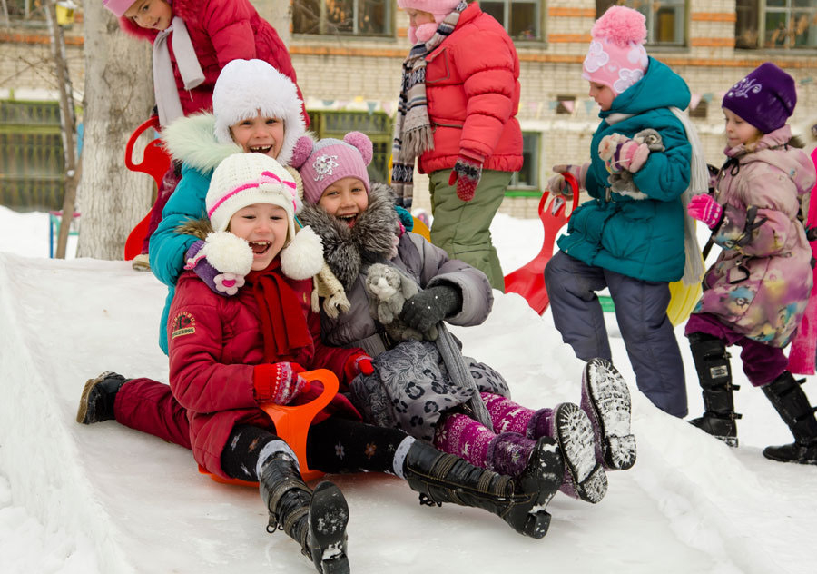Фото из открытых источников*

Дети и их родители часто забывают, что катание с горок может таить в себе много опасностей, особенно когда рядом пролегает проезжая часть.

Горки, выходящие на автомобильные дороги, зимой становятся кошмаром для водителей и любимым местом для детей. Усевшись на ледянки, картонки или без таковых дети вихрем летят вниз. Главное здесь – вовремя затормозить и не вылететь на проезжую часть. Только удается это далеко не всем.

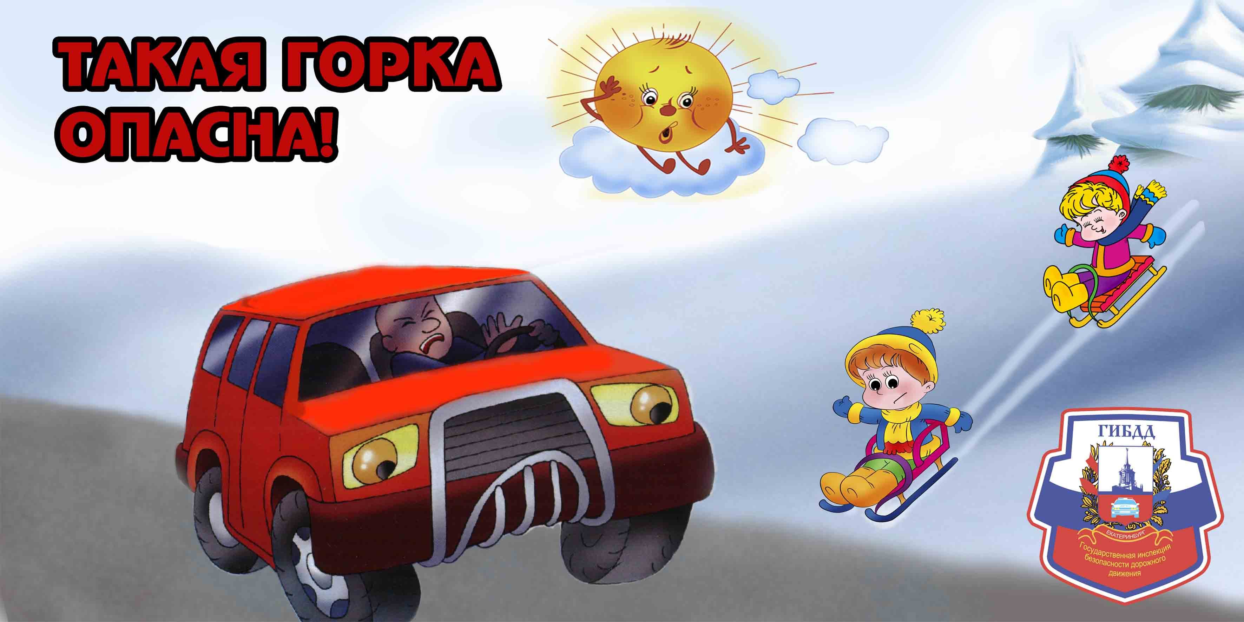

**Памятка поведения на дорогах для пешеходов:**

* В сумерках и темноте значительно ухудшается видимость. В темное время легко ошибиться в расстоянии до едущего автомобиля.
* Переходить проезжую часть нужно очень осторожно, не торопясь и внимательно глядя по сторонам
* Зимняя одежда мешает свободно двигаться, сковывает движения. Поскользнувшись, в такой одежде сложнее удержать равновесие. Кроме того, капюшоны, воротники и зимние шапки также мешают обзору.
* **Очень опасно кататься (в том числе на лыжах и санках) со склонов и горок выходящих на проезжую часть дороги, легко можно угодить под колеса автомобиля**. Особенно внимательным нужно быть в снегопад. Водитель двигаясь на автомобиле с трудом видит проезжую часть перед собой и может сбить неожиданно вышедшего пешехода.
* Количество мест закрытого обзора зимой становится больше. Мешают увидеть приближающийся транспорт: сугробы на обочине; сужение дороги из-за неубранного снега; стоящая заснеженная машина.
* В снежный накат или гололед повышается вероятность «юза», заноса автомобиля, и, самое главное — непредсказуемо удлиняется тормозной путь. Поэтому обычное (летнее) безопасное для перехода расстояние до машины нужно увеличить в несколько раз.

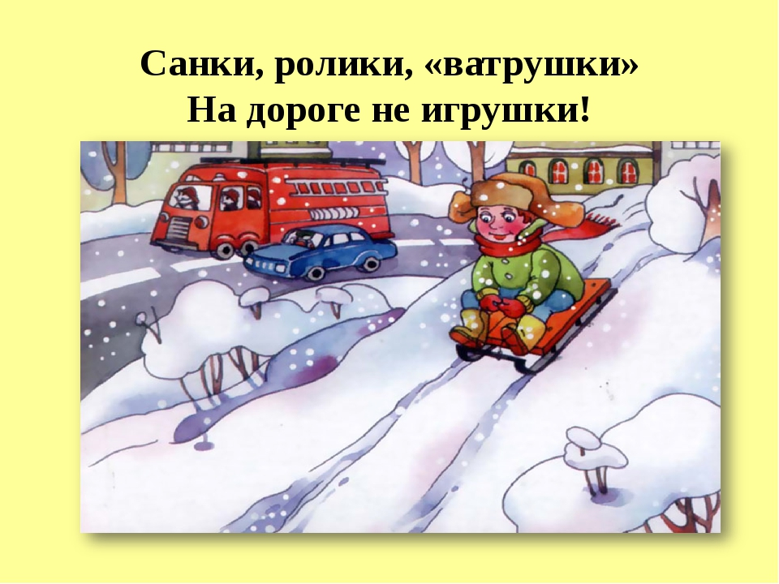

***Сотрудники Госавтоинспекции обращаются ко всем жителям:***

***“Объясните своим детям, что катание со снежных валов и мест временного складирования снега, с горок, которые выходят на проезжую часть, опасно для жизни. Еще раз напомните ребятишкам о том, что транспортное средство невозможно остановить мгновенно. Не оставайтесь равнодушными и не проходите мимо, если заметили, что чужой ребенок подвергает свою жизнь опасности…”***